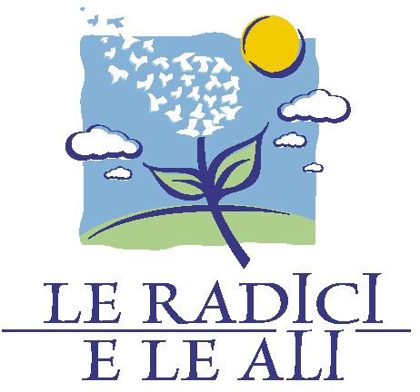
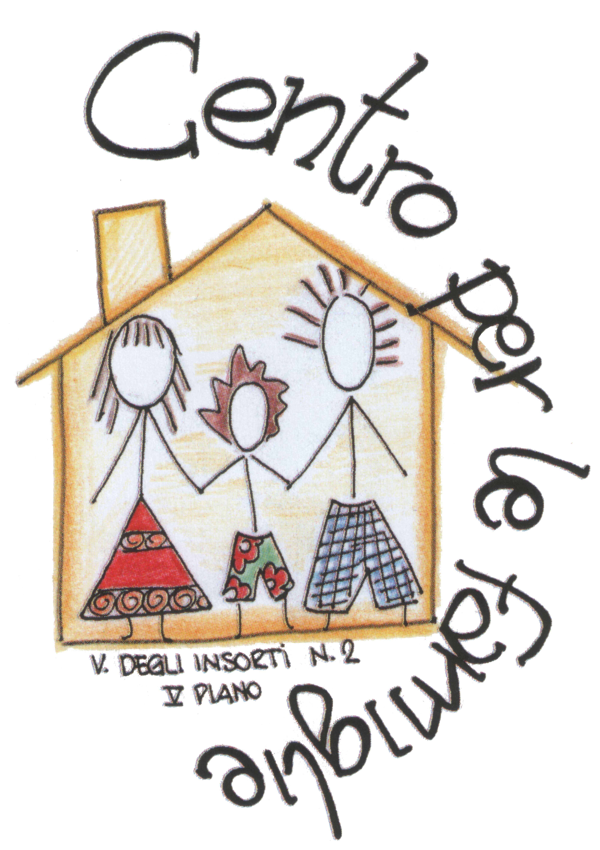
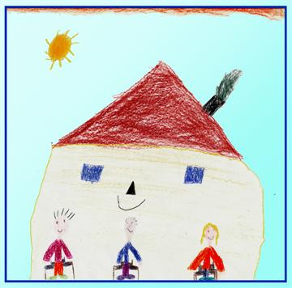


Invita
GIOVEDI' 26 NOVEMBRE 2015 alle 20.45

Alla ricerca delle proprie origini
(WEB 2.0)

Per un bambino adottato la propria storia e la ricerca delle proprie origini sono temi ricorrenti nel corso della loro vita...
Come affrontare queste particolari fasi e come i social media possono diventare strumento di ricerca delle origini?

Interverrà: Dott. MARCO CHISTOLINI psicologo e psicoterapeuta, consulente e responsabile scientifico CIAI

La serata si svolgerà presso FAVENTIA SALES (ex Salesiani) – Aula 5
Via San Giovanni Bosco, 1 FAENZA
www.faenza.leradicieleali.com

